|  |  |
| --- | --- |
| Macintosh HD:Users:Ghislaine:Documents:COURS LYCÉES : 1. courrier admin. ou autres:LOGOS:Logo_Matisse.jpg | **BACcalauréat BLANC DE FRANçAIS**  **Sections générales**  ***Vous conserverez et rangerez soigneusement ce sujet de bac blanc***  ***dans votre classeur de français*** |

# OBJETS D’ETUDE :

# la question de l'homme dans les genres de l’argumentation du XVI° siècle à nos jours, les réécritures du XVII° siècle à nos jours

**Corpus**:

1. La Fontaine : « La mort et le bûcheron », *Fables*, I, 16 (1668)
2. La Fontaine : « Le chêne et le roseau » *Fables***,** I, 22 (1668)
3. Diderot : « Fable de la gaine et du coutelet » *Jacques le fataliste et son maître* 1773
4. Anouilh : « Le chêne et le roseau » *Fables***,** (1962)
5. Documents iconographiques : « La mort et le bûcheron », Granville (1838) et Doré (1867) d’après la fable de La Fontaine

**Document 1 :**

**LA MORT ET LE BÛCHERON**

|  |  |
| --- | --- |
| 5  10  15 | Un pauvre Bûcheron tout couvert de ramée,  Sous le faix du fagot aussi bien que des ans  Gémissant et courbé marchait à pas pesants,  Et tâchait de gagner sa chaumine enfumée.  Enfin, n'en pouvant plus d'effort et de douleur,  Il met bas son fagot, il songe à son malheur :  Quel plaisir a-t-il eu depuis qu’il est au monde ?  En est-il un plus pauvre en la machine ronde ?  Point de pain quelquefois et jamais de repos.  Sa femme, ses enfants, les soldats, les impôts,  Le créancier et la corvée  Lui font d'un malheureux la peinture achevée.  Il appelle la Mort ; elle vient sans tarder,  Lui demande ce qu'il faut faire.  C'est, dit-il, afin de m'aider  À recharger ce bois ; tu ne tarderas guère1.  Le trépas vient tout guérir ;  Mais ne bougeons d'où nous sommes :  Plutôt souffrir que mourir,  C'est la devise des hommes. |

1. Cela ne te retardera pas beaucoup.

**La Fontaine, *Fables*, I, 16 (1668)**

**Document 2 :**

**LE CHENE ET LE ROSEAU**

Le Chêne un jour dit au Roseau :

« Vous avez bien sujet d'accuser la Nature ;

Un Roitelet pour vous est un pesant fardeau.

Le moindre vent qui d'aventure

5 Fait rider la face de l'eau

Vous oblige à baisser la tête :

Cependant que mon front, au Caucase pareil,

Non content d'arrêter les rayons du Soleil

Brave l'effort de la tempête.

10 Tout vous est Aquilon, tout me semble Zéphir.

Encor si vous naissiez à l'abri du feuillage

Dont je couvre le voisinage,

Vous n'auriez pas tant à souffrir :

Je vous défendrais de l'orage ;

15 Mais vous naissez le plus souvent

Sur les humides bords des Royaumes du vent.

La nature envers vous me semble bien injuste.

- Votre compassion, lui répondit l'Arbuste,

Part d'un bon naturel ; mais quittez ce souci.

20 Les vents me sont moins qu'à vous redoutables.

Je plie, et ne romps pas. Vous avez jusqu'ici

Contre leurs coups épouvantables

Résisté sans courber le dos ;

Mais attendons la fin ». Comme il disait ces mots

25 Du bout de l'horizon accourt avec furie

Le plus terrible des enfants

Que le Nord eût porté jusques-là dans ses flancs.

L'Arbre tient bon ; le Roseau plie.

Le vent redouble ses efforts,

30 Et fait si bien qu'il déracine

Celui de qui la tête au Ciel était voisine,

Et dont les pieds touchaient à l'Empire des Morts

**Jean de La Fontaine, *Fables*, I, 22 (1668).**

**Document 3 :**

« Le premier serment que se firent deux êtres de chair, ce fut au pied d'un rocher qui tombait en poussière; ils attestèrent de leur constance un ciel qui n'est pas un instant le même ; tout passait en eux et autour d'eux, et ils croyaient leurs cœurs affranchis de vicissitudes. O enfants ! toujours enfants !... » Je ne sais de qui sont ces réflexions, de Jacques, de son maître ou de moi ; il est certain qu'elles sont de l'un des trois, et qu'elles furent précédées et suivies de beaucoup d'autres qui nous auraient menés, Jacques, son maître et moi, jusqu'au souper, jusqu'après le souper, jusqu'au retour de l'hôtesse, si Jacques n'eût dit à son maître: "Tenez, monsieur, toutes ces grandes sentences que vous venez de débiter à propos de botte ne valent pas une vieille fable des écraignes de mon village.

LE MAÎTRE : Et quelle est cette fable?

JACQUES : C'est la fable de la Gaine et du Coutelet. Un jour la Gaine et le Coutelet se prirent de querelle; le Coutelet dit à la Gaine: "Gaine, ma mie, vous êtes une friponne, car tous les jours, vous recevez de nouveaux Coutelets... La Gaine répondit au Coutelet: Mon ami Coutelet, vous êtes un fripon, car tous les jours vous changez de Gaine... Gaine, ce n'est pas là ce que vous m'avez promis... Coutelet, vous m'avez trompée le premier..." Ce débat s'était élevé à table; Cil, qui était assis entre la Gaine et le Coutelet, prit la parole et leur dit: "Vous, Gaine, et vous, Coutelet, vous fîtes bien de changer, puisque changement vous séduisait; mais vous eûtes tort de vous promettre que vous ne changeriez pas. Coutelet, ne voyais-tu pas que Dieu te fit pour aller à plusieurs Gaines; et toi, Gaine, pour recevoir plus d'un Coutelet ? Vous regardiez comme fous certains Coutelets qui faisaient vœu de se passer à forfait de Gaines, et comme folles certaines Gaines qui faisaient vœu de se fermer pour tout Coutelet; et vous ne pensiez pas que vous étiez presque aussi fous lorsque vous juriez, toi, Gaine, de t'en tenir à un seul Coutelet; toi, Coutelet, de t'en tenir à une seule Gaine."

Ici le maître dit à Jacques : « Ta fable n'est pas trop morale mais elle est gaie ».

**Diderot : « Fable de la gaine et du coutelet » *Jacques le fataliste et son maître,* 1773**

**Document 4 :**

**LE CHENE ET LE ROSEAU**

Le chêne un jour dit au roseau :

« N'êtes-vous pas lassé d'écouter cette fable ?

La morale en est détestable ;

Les hommes bien légers de l'apprendre aux marmots.

5 Plier, plier toujours, n'est-ce pas déjà trop

Le pli de l'humaine nature ? »

« Voire, dit le roseau, il ne fait pas trop beau ;

Le vent qui secoue vos ramures

(Si je puis en juger à niveau de roseau)

10 Pourrait vous prouver d'aventure,

Que nous autres, petites gens,

Si faibles, si chétifs, si humbles, si prudents,

Dont la petite vie est le souci constant,

Résistons pourtant mieux aux tempêtes du monde

15 Que certains orgueilleux qui s'imaginent grands. »

Le vent se lève sur ces mots, l'orage gronde.

Et le souffle profond qui dévaste les bois,

Tout comme la première fois,

Jette le chêne fier qui le narguait par terre.

20 « Hé bien, dit le roseau, le cyclone passé

- Il se tenait courbé par un reste de vent -

Qu'en dites-vous donc mon compère ?

(Il ne se fût jamais permis ce mot avant.)

Ce que j'avais prédit n'est-il pas arrivé ? »

25 On sentait dans sa voix sa haine

Satisfaite. Son morne regard allumé.

Le géant, qui souffrait, blessé,

De mille morts, de mille peines,

Eut un sourire triste et beau

30 Et, avant de mourir, regardant le roseau,

Lui dit : « Je suis encore un chêne ».

**Jean Anouilh, *Fables* (1962).**

**Document 5 :**

**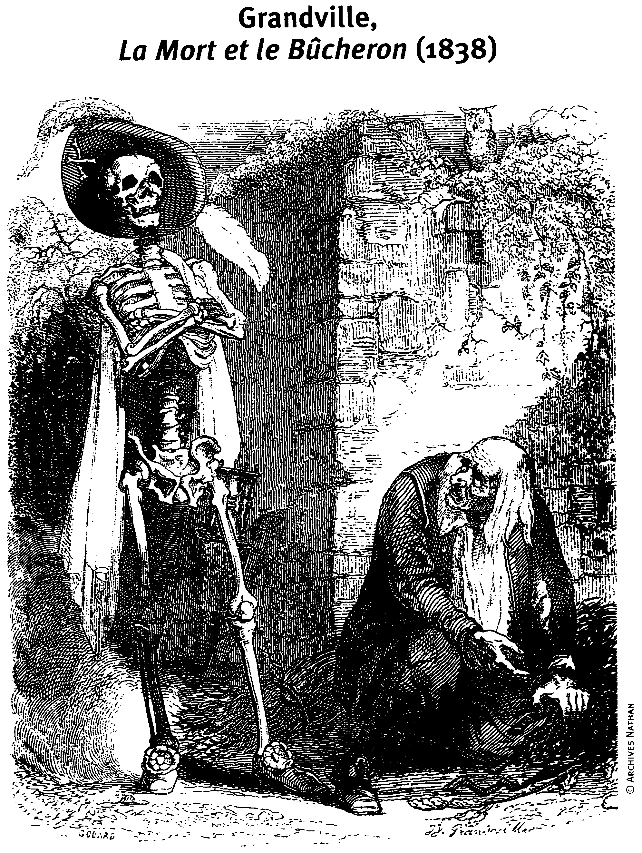**

**Document 6 :**

**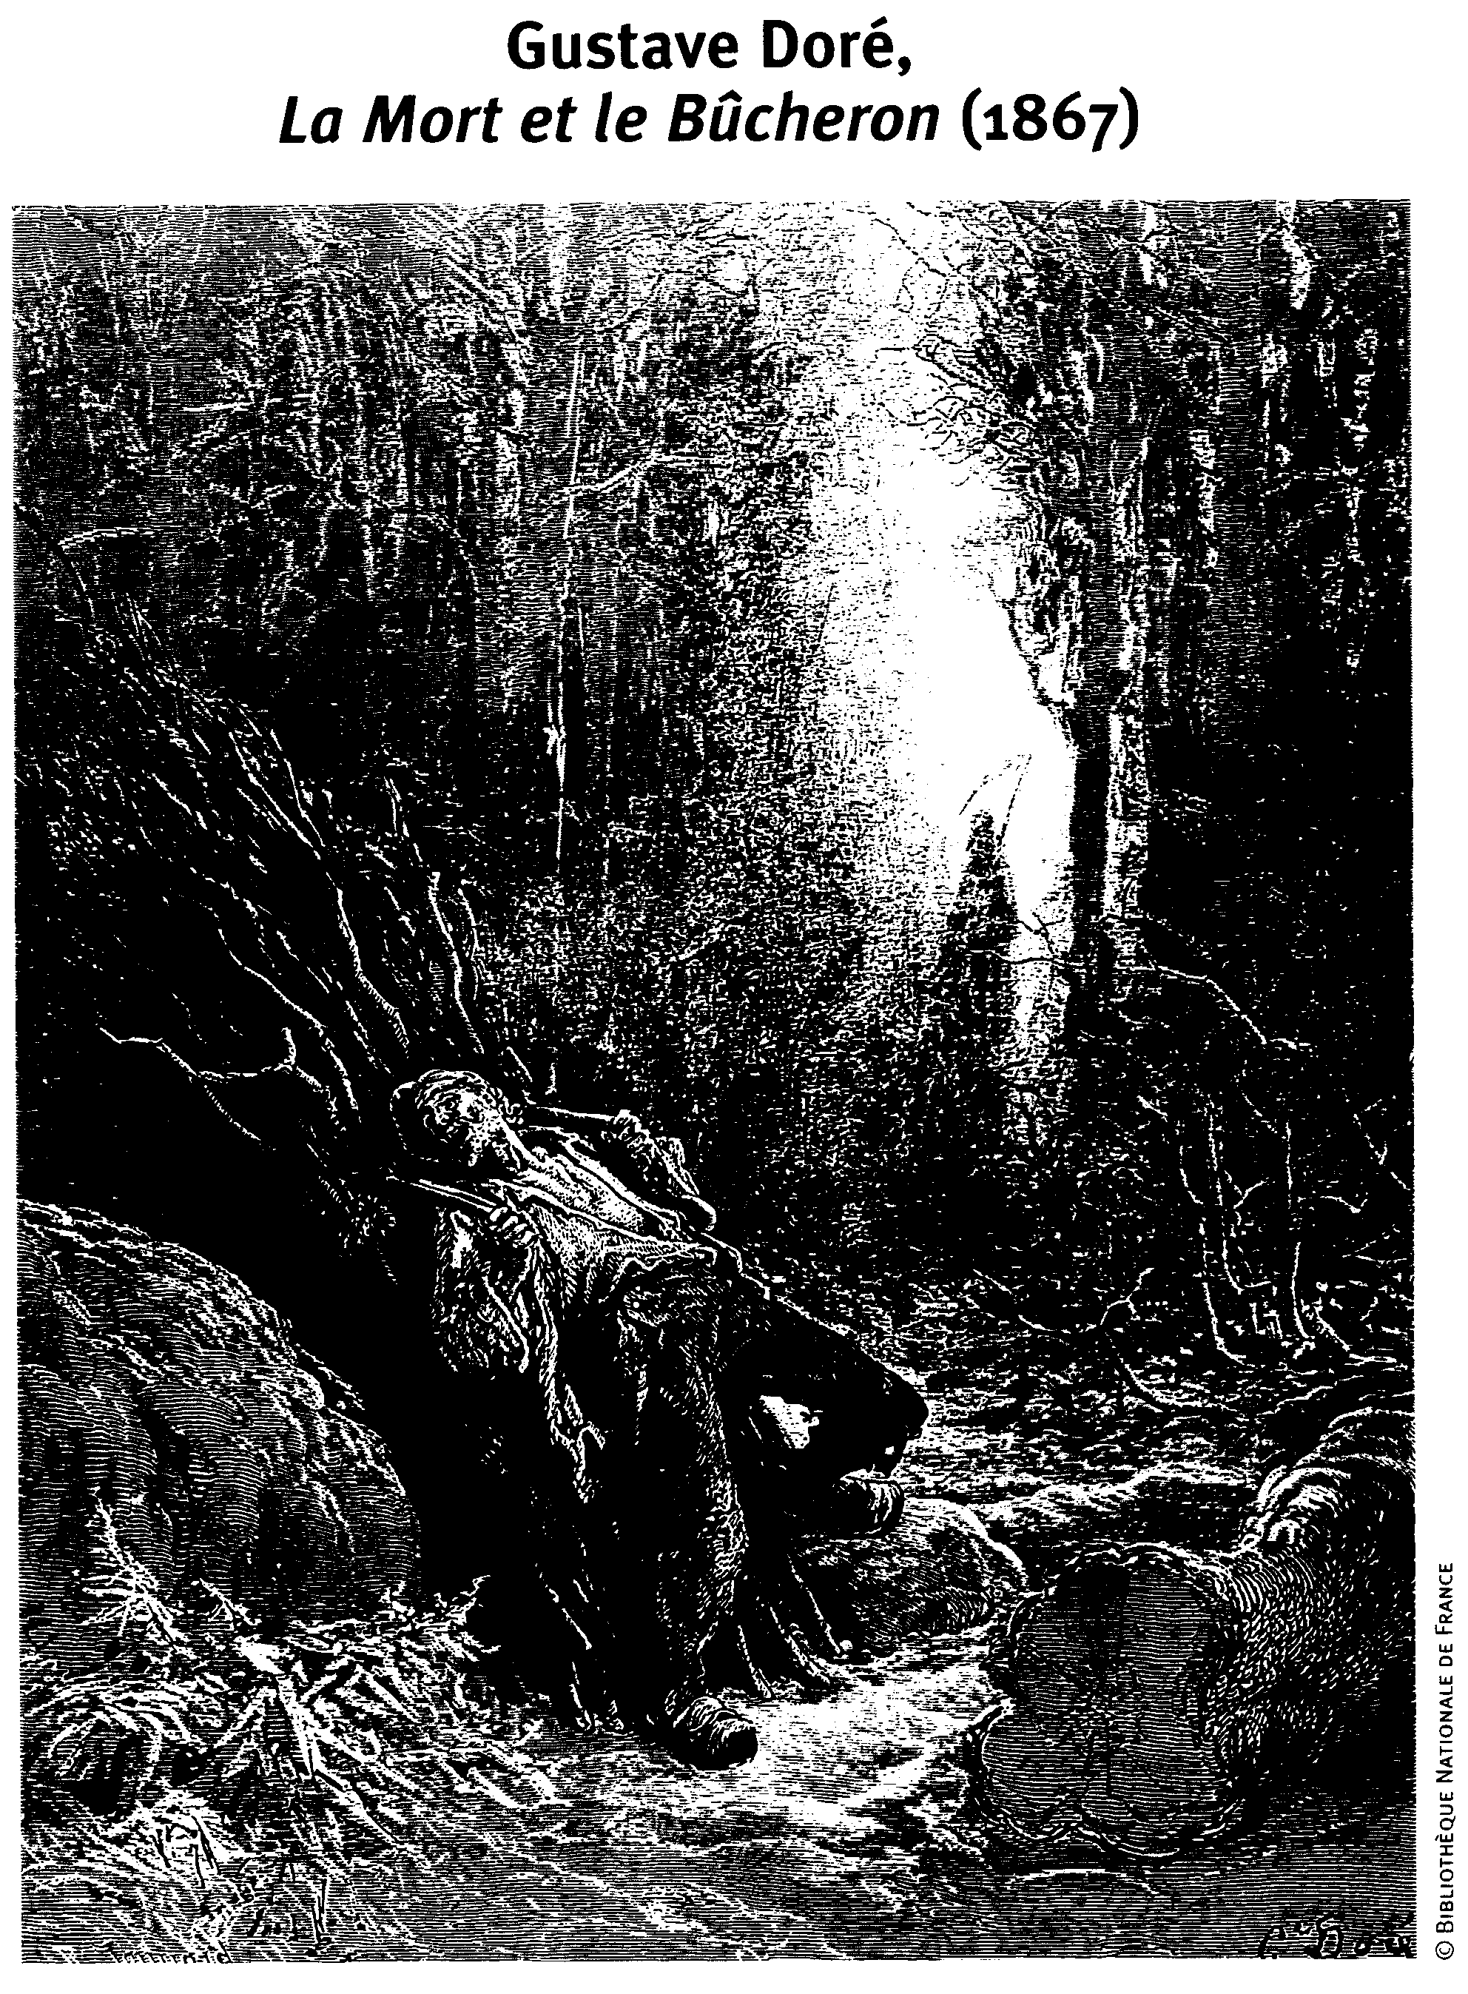**

**QUESTIONS et Travaux d’écriture**

**Les élèves bénéficiant d’1/3 temps ne traiteront pas la question transversale.**

**I. Question transversale (sur 4 points)**

En quoi ces différents documents traitent-ils de la question de l’homme ?

**II. Travaux d’écriture au choix (sur 16 points) :**

**1.** **Commentaire** du texte d’Anouilh : « Le chêne et le roseau ».

**2.** **Dissertation**: Estimez-vous que l’apologue constitue une forme argumentative efficace pour interroger l’homme sur sa condition ?

Vous répondrez à cette question dans un devoir argumenté et organisé, que vous illustrerez d’exemples empruntés à ce corpus, aux textes que vous avez étudiés en classe et à vos lectures personnelles.

*Toute dissertation n’étayant pas son argumentation par des références constantes et précises aux textes et aux lectures obtiendra une note très inférieure à la moyenne.*

**3.** **Sujet d’invention**: Vous imaginerez une fable à caractère contemporain, dans un contexte moderne. Elle ne sera pas obligatoirement versifiée. Elle devra développer une satire sociale en adoptant un registre comique et un niveau de langue courant voire soutenu.